Заняття-геокешинг . Ознайомлення з природним довкіллям.

“У пошуку скарбів Донбасу”. Старша група.
Програмовий зміст:
- Учити розуміти поняття «природні скарби країни»;
- Закріпити знання дітей про Батьківщину, державні та народні символи, у грі вміння дітей складати та розв’язувати задачі, орієнтуватися по карті на місцевості;
- Розвивати інтерес до виконання спільних завдань, фонематичний слух, уяву, творче мислення, дрібну моторику пальців рук.
- Виховувати почуття приналежності до рідного краю,свого народу, його духовної і матеріальної культури, патріотизм, дружелюбність, комунікабельність, уміння радіти колективним діям, іграм.
Хід заняття
Вихователь: Діти, сьогодні, коли я йшла до садочку, я знайшла скриньку та листа, і цей лист незвичайний. Давайте ж його швидше читати.
Лист. Доброго дня вам, вихованці групи «Метелики».Нам стало відомо, що ви хочете відшукати справжній скарб Донбасу. Ми вам в цьому допоможемо. Скарб захований в цій скринці, але щоб її відкрити, треба знайти цифровий код у будівлі вашого садочка. На кожній зупинці ви знайдете завдання, яке треба виконати. Якщо завдання не виконано то перейти до іншої зупинки ви не зможете. Для пошуку скарбу вам звичайно потрібна карта.На превеликий жаль, наша карта пошкоджена, тому ми вам пропонуємо скласти нову за нашими підказками.
Бажаємо удачі!!!
Дидактична гра « Склади карту».
- У лівому нижньому куточку наклейте символ нашої групи. Це буде початком нашого пошуку.
- У лівому верхньому куточку позначте місце, де ми міряємо зріст та вагу(медичний кабінет)
- У правому верхньому – місце, де нам готують смачні обіди.( кухня)
- У правому нижньому приміщення, де ми залюбки танцюємо та співаємо (музична зала.
- По центру кабінет найголовнішої людини нашого садочка (кабінет директора)
Вихователь. На кожній зупинці ми будемо заробляти підказки для коду сундучка зі скарбом.
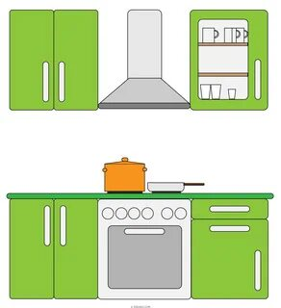



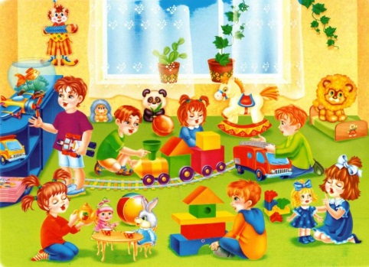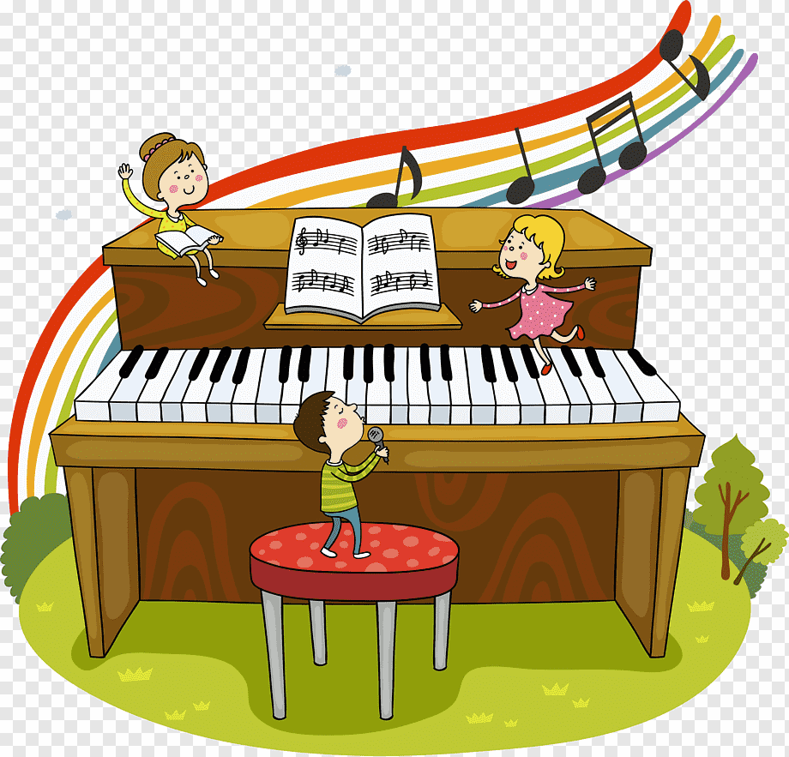

Вихователь: ну що ж карту нам вдалося відновити, беремо її з собою та гайда на пошуки скарбу.
І галявина
Вихователь: ось ми і на першій зупинці. Як звати нашу медичну сестру?
Успіхів!!!
Д.гра « Запитання- відповідь»
Медична сестра. Я буду задавати запитання, на які треба швидко відповідати. Приготувалися? Отже, починаймо.
- Як називається наша країна? ( Україна)
- Назвіть столицю нашої держави? ( Київ)
- Як називається селище в якому ми живемо? ( Олександрівка)
- Назвіть наш обласний центр? ( Донецьк)
- Як називається найбільша річка нашої Батьківщини? ( Дніпро)
- Чиї ми нащадки? ( Козаків)
Молодці, ви дуже гарно впоралися з завданням, тому тримайте перший мішечок -підказка. (мішечок з вугіллям)
ІІ зупинка. Чи подобаються страви, якими частують нас наші кухарі? Тож подякуємо їм за це та отримаємо завдання.
Д.гра « Державні символи»
Кухар. Діти, я буду вам показувати зображення державних символів, ваше завдання: розповісти про даний символ.
Діти: Прапор – держаний символ нашої держави і має два кольори. Блакитний колір символізує небо, а жовтий — пшеничне колосся.
Діти:Герб – державний символ, що символізує волю українського народу, знак, який зображують на прапорах, монетах, печатках, документах.
(звучить гімн)
Діти: Гімн – державний символ, урочиста пісня нашої держави.
Вихователь: Гімном України є пісня «Ще не вмерла Україна», слова гімну написав поет – П.Чубинський, а музику – композитор Михайло Вербицький. А чи знаєте ви, як треба себе поводити під час звучання гімну?
Діти:слухати Гімн треба стоячи, мовчки з гордо піднятою головою. (Слухають гімн).
Кухар . Ось вам мішечок-підказка (мішечок із чорноземом)
Вихователь: діти, молодці.Ви надзвичайно гарно впоралися і з цим завданням. Ну що продовжуємо нашу подорож?
ІІІ зупинка
Музичний керівник. Ну що ж ,молодці. Ми зрозуміли, що ви дійсно дуже любите та поважаєте свою Батьківщину. Ви справжні козаки -українці. Козаки — відважні, сильні та дуже сміливі, а такими бути нам допомагає славний бойовий танець – ГОПАК. А ви хочете буди схожими на козаків? Тоді просимо до танцю.
Фізкультхвилинка (під музику)
Д. гра: «Звуковий килимок».
Подивіться на кольорові килимочки, що лежать перед вами. На кожному килимочку є певна літера, (діти називають літери) і є картки із картинками, ваше завдання прикрасити килимочок картинками, але слідкуйте щоб перший звук предмета на картинці був такий самий як і літера на килимочку.
Ви дуже гарно, а головне вірно, прикрасили свої килимочки.
Музкерівник. Тримайте мішечок-підказку, ви справжнімолодці.(мішечок із зерном)
V галявина. Діти, судячи по карті,ми майже дійшли до місця де захований скарб. Тому давайте швиденько виконувати наступне завдання.

Директор. Любі, вітаю вас, ви майже дібрались до скарбу. Але не спішіть радіти, тому що скарб зачинений і щоб його відчинити треба знайти секретний код. Відгадайте загадки, відкрийте мішечки по черзі, якщо відповідь правильна – отримаєте цифри коду.
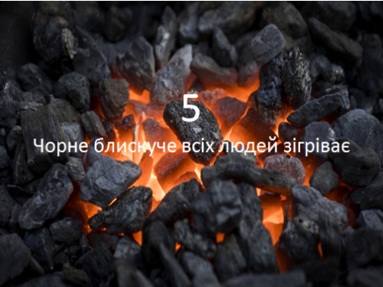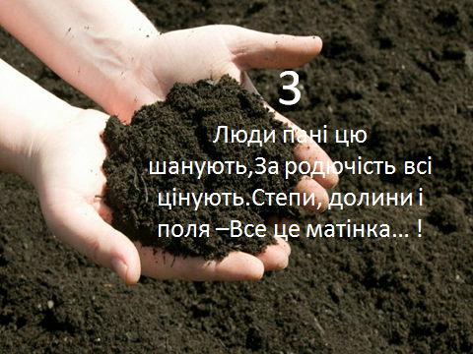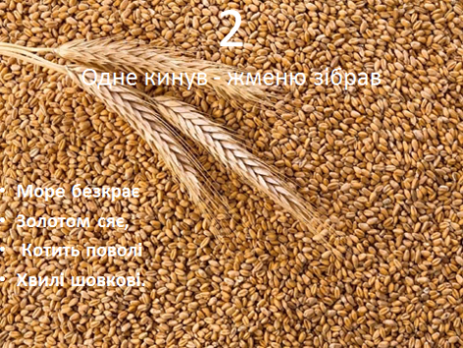

Вихователь. Ось ми і дібралися до скриньки де знаходиться справжній скарб. Як ви гадаєте, що наші предки могли заховати? Давайте наберемо секретний код і нарешті відкриємо цю скриньку. (Діти дістають карту Донецького краю)
Молодці!!! Діти, за ваші старання, вміння, знання та сміливість козаки нагороджують вас новими маршрутами нашого краю, якими будемо мандрувати ще не раз.
Виконуючи завдання, ви показали, що дійсно любите та шануєте свою Батьківщину, а зараз я пропоную вам виразити цю любов в побажаннях для Донбасу та Олександрівщини..
Творче завдання. «Побажання рідному краю.»

